

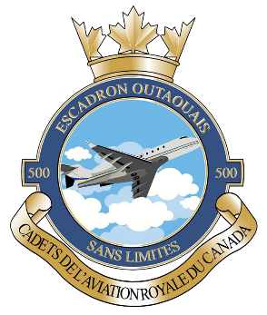

10 mars 2025

Objet : Demande de parrainage pour l’encan silencieux du souper spaghetti de l’Escadron 500 Outaouais des Cadets de l’Air.

Madame, Monsieur,

Nous avons le plaisir de vous informer que l’Escadron 500 Outaouais des Cadets de l'air organise son souper spaghetti annuel du Commandant le 3 mai 2025 au Manège militaire de Hull, 188 boul. Alexandre Taché, Gatineau à compter de 17h. Cet événement rassemble la communauté locale dans un esprit de convivialité et de soutien envers nos 200 jeunes cadets.

Les fonds recueillis lors de cette soirée serviront à financer des activités socioculturelles et communautaires. Ces activités jouent un rôle essentiel dans le développement personnel des cadets, en leur offrant des opportunités d'apprentissage, de leadership et d’engagement communautaire.

Nous faisons appel à votre générosité en tant que partenaire pour notre encan silencieux. Votre soutien peut se traduire par un don en argent, des prix pour les tirages ou des services commandités, tels qu’un certificat-cadeau ou des articles représentant votre entreprise. Un reçu d’impôt vous sera remis pour votre don, celui-ci peut être fait à 500.tresorie@cadetsair.ca.

De plus, vous pouvez manifester votre soutien en achetant des billets pour les cadets et les familles moins fortunées. Ce geste bienveillant permettrait à ces jeunes de participer à une activité rassembleuse, favorisant ainsi l’inclusion et le sentiment d'appartenance à la communauté, sans barrières ni jugement.

En retour de votre soutien, votre entreprise bénéficiera de visibilité lors de l’événement, notamment par l’affichage de votre logo sur nos supports de communication, des mentions spéciales pendant la soirée.
Nous serions ravis de vous compter parmi nous lors de cette soirée afin que vous puissiez voir par vous-même l’impact concret de votre générosité sur le parcours de nos jeunes cadets.

Pour toute question ou pour confirmer votre participation avant le 28 avril, n’hésitez pas à nous contacter au 819 921-5443 ou par courriel à info@escadron500.com

Nous vous remercions sincèrement pour votre considération et espérons pouvoir compter sur votre soutien.

Veuillez agréer, Madame, Monsieur, l’expression de nos salutations distinguées.

La commandante    Escadron 500 Outaouais  Sandy Mo  Capitaine  sandy.mo@cadets.gc.ca |  | Adjudant-chef  Escadron 500 Outaouais  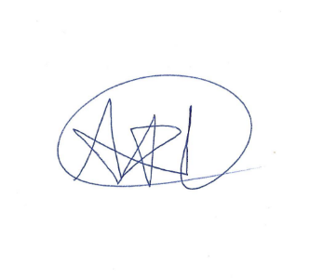  Abigaël Diening  Adjudant 1e classe  adiening610@cadets.gc.ca
Président du comité répondant

Escadron 500 Outaouais

M. Nicolas Grignon-Lemieux
500.president@cadetsair.ca

